Mezifakultní turnaj ve florbalu 1.12.2017

Skupina A – FST, FPE, FAV-z, FPR+
FST – FPE 0:1
FPR+ – FAV-z 0:2
FPR+ – FPE 1:4
FAV-z – FST 0:7
FPE – FAV-z 4:2
FST – FPR+ 3:0

Skupina B – FAV, FEL, FEK, FZS
FAV – FEL 0:0
FEK – FZS 1:1
FAV – FZS 1:1
FEL – FEK 2:6
FZS – FEL 1:1
FEK – FAV 0:1

A | FST | FPE | FAVz | FPR+ | body | skóre | pořadí
FST | x | 0 : 1 | 7 : 0 | 3 : 0 | 6 | 10:1 | 2.
FPE | 1 : 0 | x | 4 : 2 | 4 : 1 | 9 | 9:3 | 1.
FAVz | 0 : 7 | 2 : 4 | x | 2 : 0 | 3 | 4:11 | 3.
FPR+ | 0 : 3 | 1 : 4 | 0 : 2 | x | 0 | 1:9 | 4.
B | FAV | FEL | FEK | FZS | body | skóre | pořadí
FAV | x | 0 : 0 | 1 : 0 | 1 : 1 | 5 | 2:1 | 2.
FEL | 0 : 0 | x | 6 : 2 | 1 : 1 | 5 | 7:3 | 1.
FEK | 0 : 1 | 2 : 6 | x | 1 : 1 | 1 | 3:8 | 4.
FZS | 1 : 1 | 1 : 1 | 1 : 1 | x | 3 | 3:3 | 3.

Semifinále:
A1 – B2 FPE - FAV 0 : 4
B1 – A2 FEL - FST 2 : 3 SN

o 3.místo: FPE - FEL 0 : 2
FINÁLE: FAV - FST 0 : 1 SN

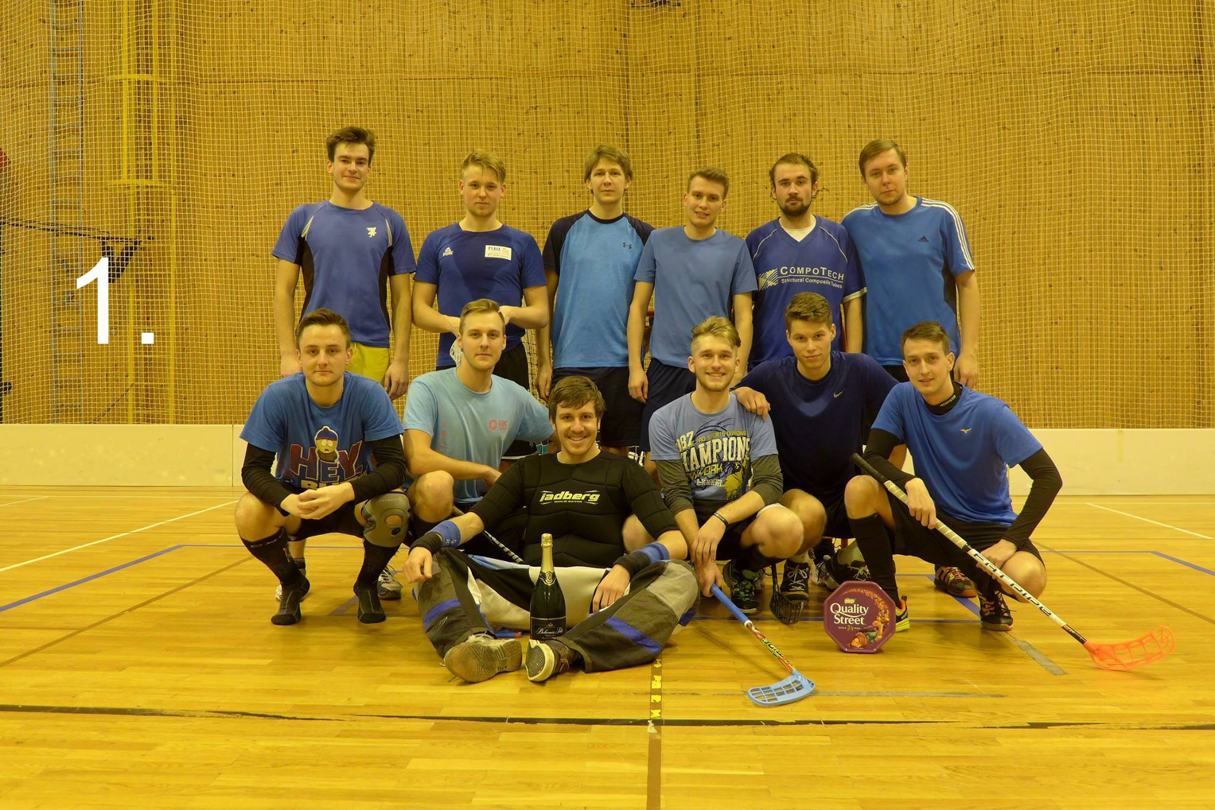

Pořadí a body do soutěže OPR 2018:

1. FST 24b
2. FAV 19b
3. FEL 15b
4. FPE 12b
5. FZS 10b
6. FAV z 0b
7. FEK 6b
8. FPR+ 4b

Fotografie z jsou k dispozici akce na FB KTS.

Zpracoval Pavel Červenka, KTS

